实验部分：
我们选择了DCGAN作为实验用到的算法，为了能更好地理解DGGAN并完成实验，我们在GitHub上找到了TensorFlow-Examples^{[1]} 项目中的DCGAN部分，该项目是TensorFlow人工智能学习系统完成的，包含许多基础的深度学习网络实例。
实例中的DCGAN网络用Mnist手写数字集作为输入数据，生成并输出手写数字。因为笔者之前并没有python及tensorflow的使用经验，所以我们参照该例，架构了DCGAN网络，同样采用Mnist手写数据集和Tensorflow系统。
以下是代码：
声明并设定初始值：根据Mnist数据集中数据的特性设置了输入的格式，如果想要训练自己的数据，则需要改变此处设置或者自行对图片进行编辑。
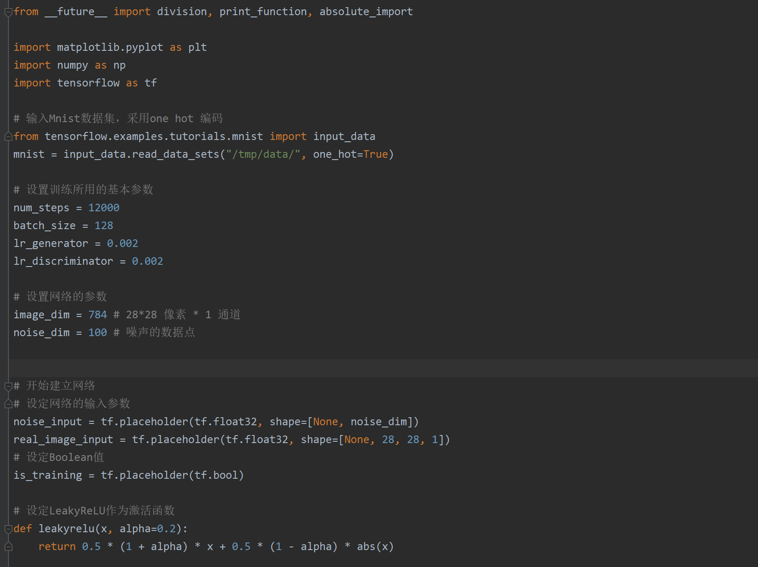

设计生成器：在tensorflow系统下可以直接相关的函数，这样更加简变。我们对于噪声生成的数据进行了两次次反卷积，采用relu作为激活函数，并依据此过程设定了噪声的初始生成，这样，生成器就设计完成了
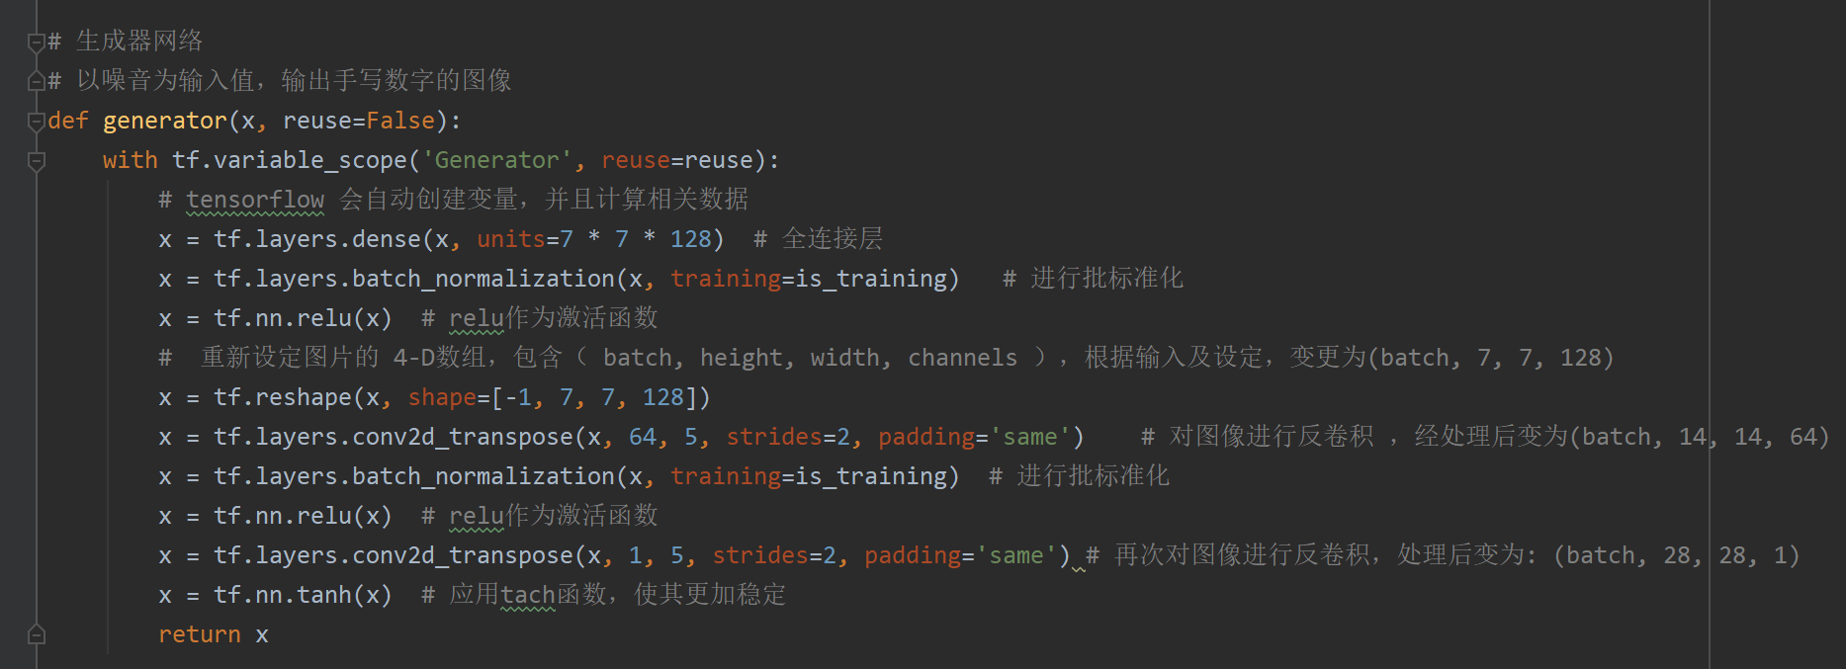

设计判别器：判别器也同样采用二重卷积作为主体，并采用leakyrelu作为激活函数。
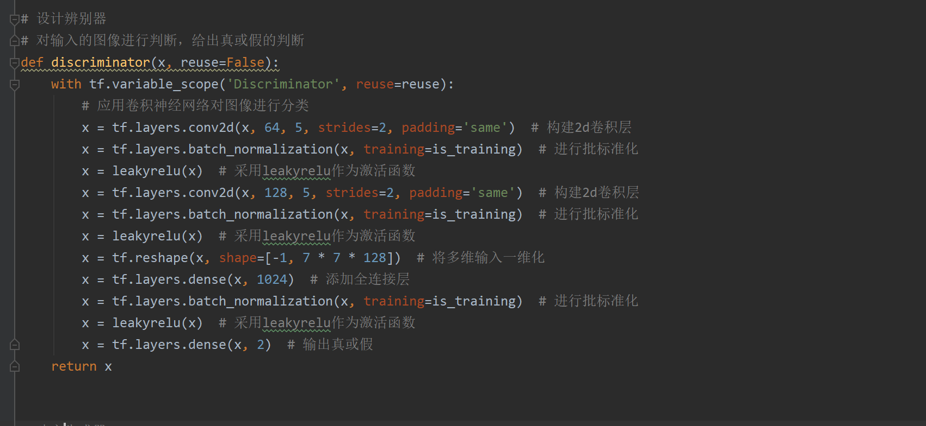

网络建立：只需要在我们前面的设计基础上对网络进行整体的架构就可以了，优化器部分我们直接调用了tensorflow中的相关函数来完成，损失部分的建立也较为简单，最后再建立训练的操作，该部分就完成了。
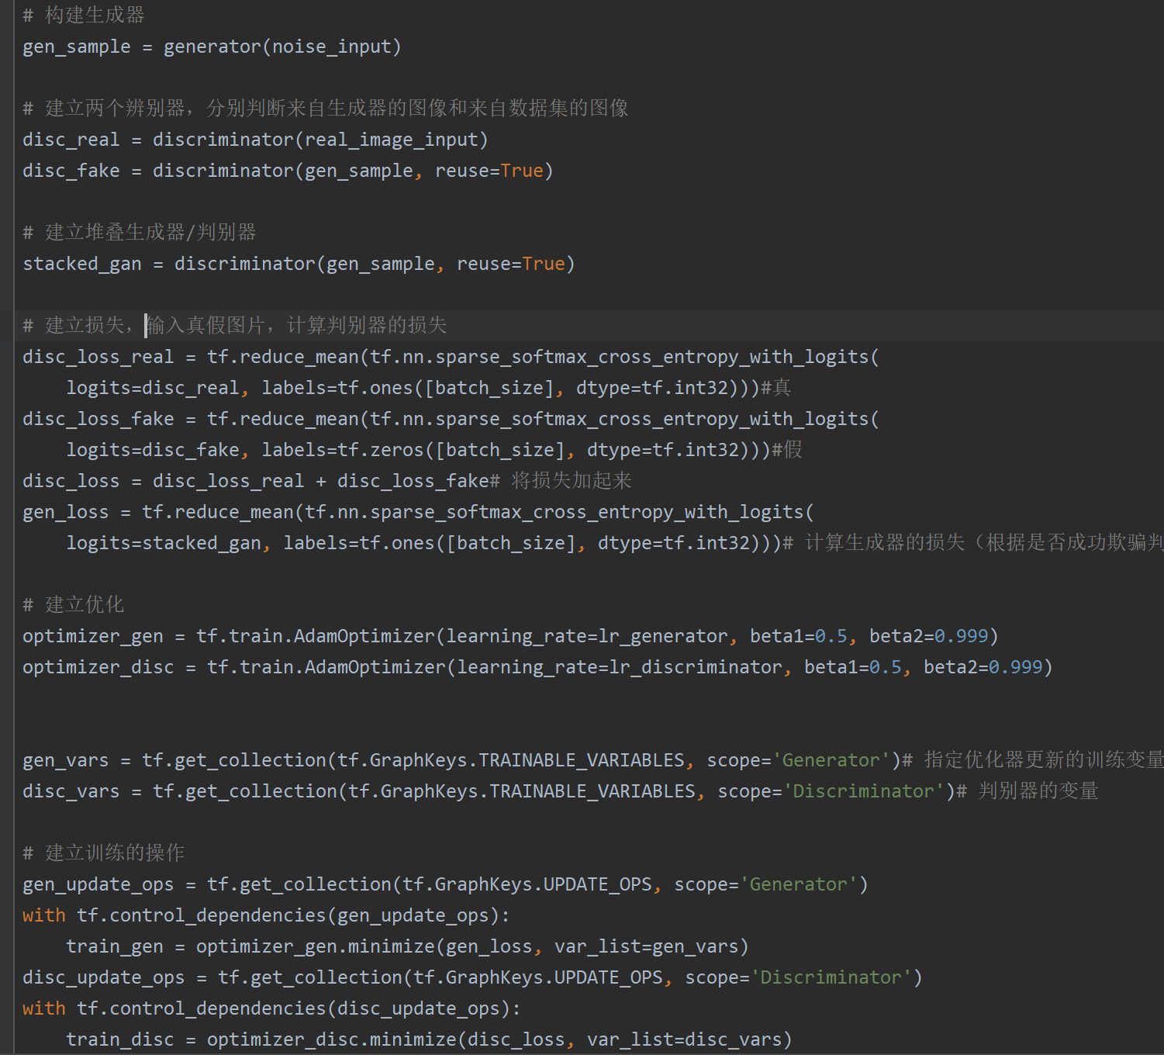

训练部分：设立循环进行训练，在已有代码的基础上完成。
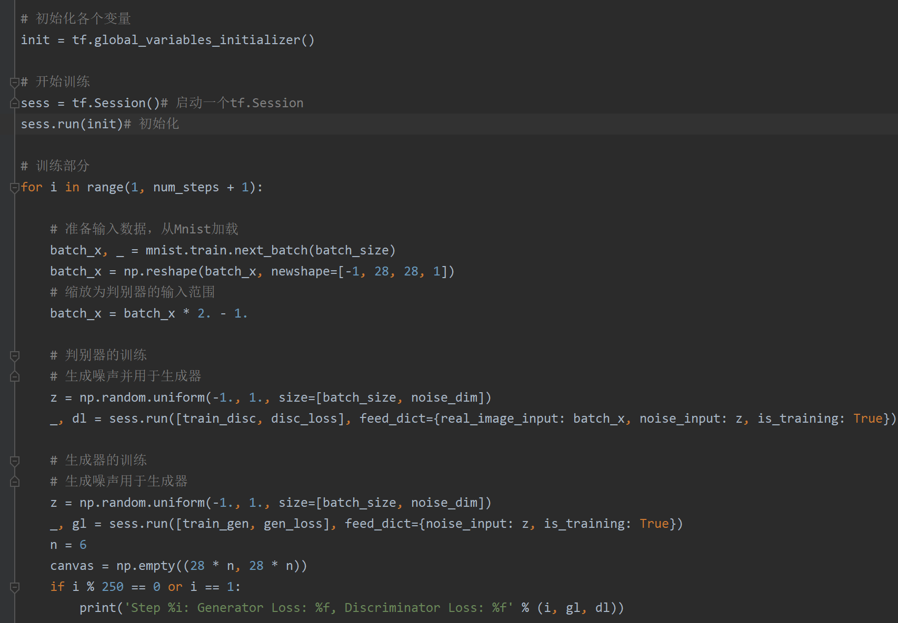

测试网络训练部分：为了便于观察变化，我们将测试部分合并到训练之中，每经过一定步数便会自动生成保存一次输出，输出图片按照步数标号，便于进一步研究
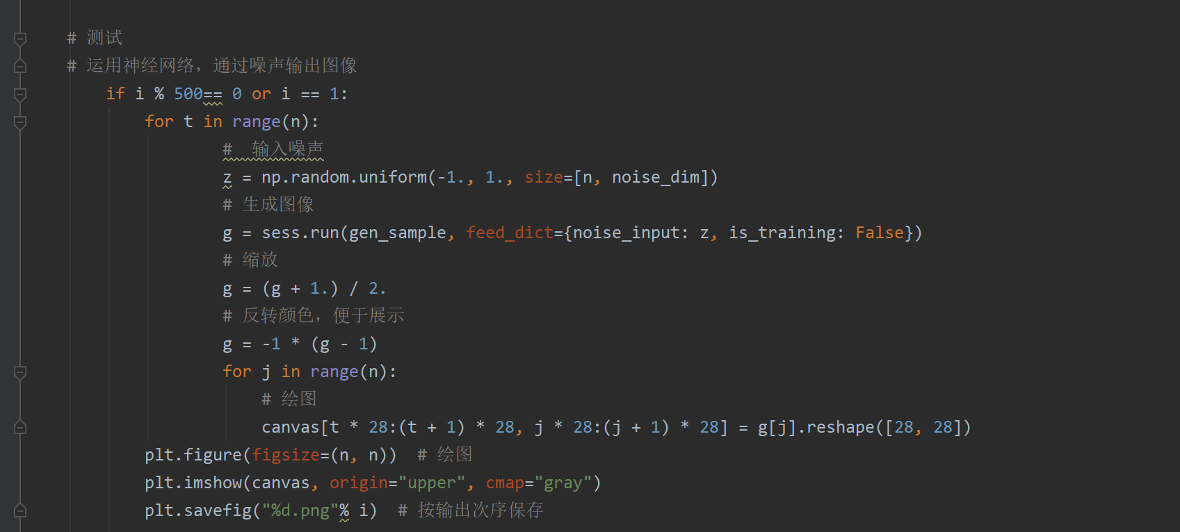

我们选取了不同步数后网络的输出，这样可以更加直观的反应网络学习的变化（从左至右，从上至下依次为：500steps，2000steps，5000steps，12000steps）
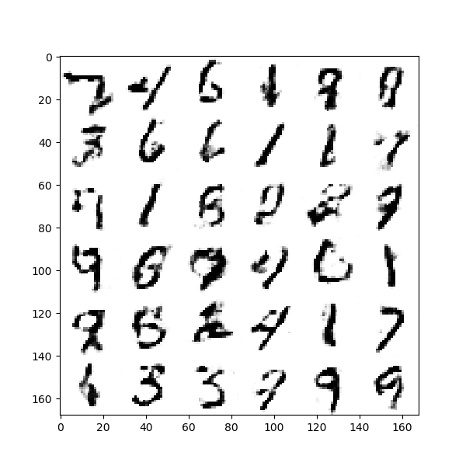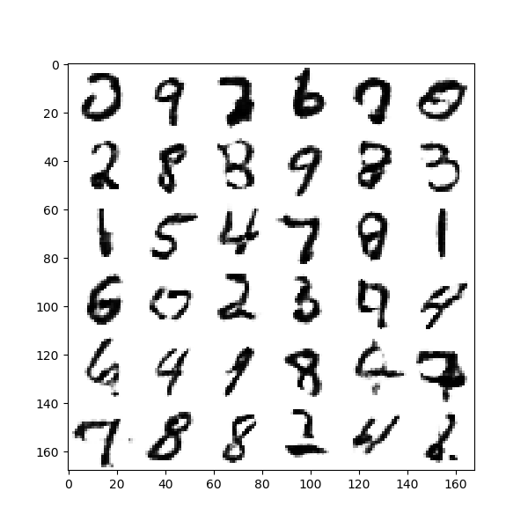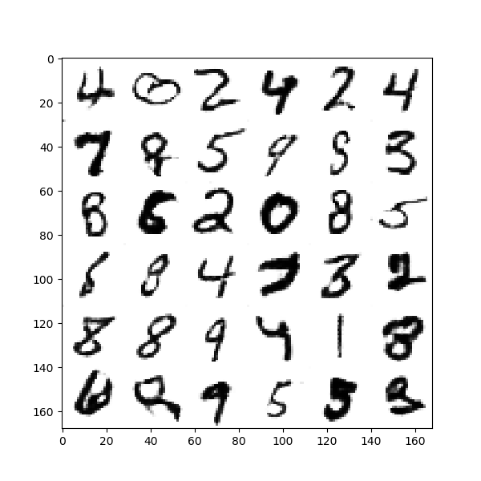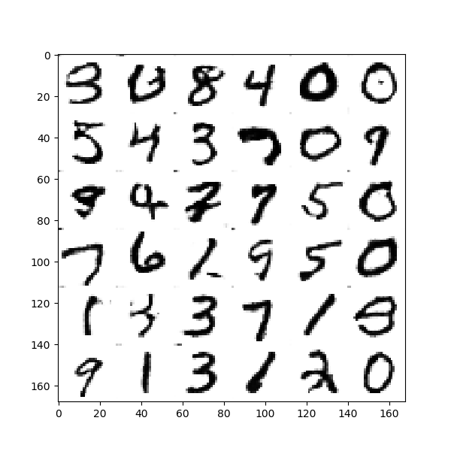

对于生成器和判别器的损失，我们将其绘制成了图像，使其变化更加直观：

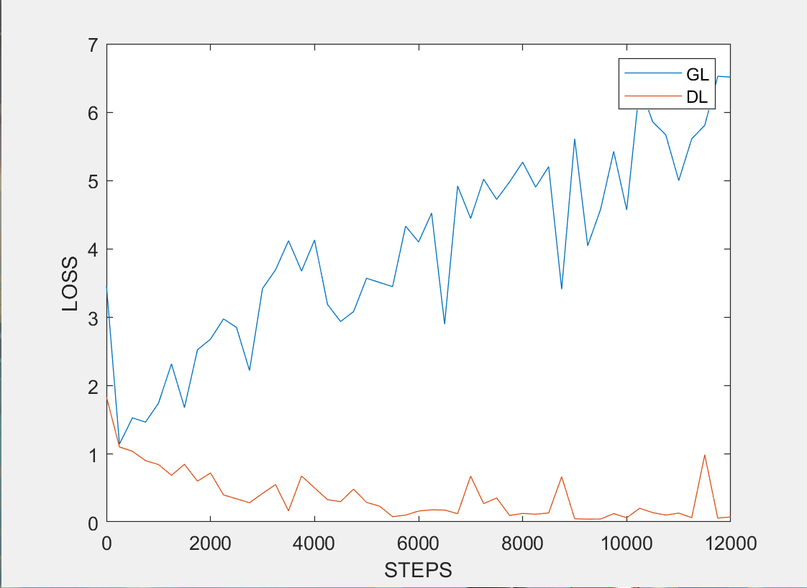

参考文献：
[1]GitHub中TensorFlow-Examples；aymericdamien的项目
https://github.com/aymericdamien/TensorFlow-Examples
[2]tensorflow官网
https://tensorflow.google.cn/
[3] Mnist手写数据集
http://yann.lecun.com/exdb/mnist/

